ROJO = INDICACIONES
NEGRITO = CARACTERÍSTICAS DEL CAMBIO

DOMINIO

- Aspecto de la búsqueda en internet

HORIZONTE Libros
www.horizontelibros.com
Librería independiente ubicada en Lima, Perú. Especializada en literatura, ciencias sociales y humanidades (SEO GOOGLE)

- Aspecto de la pestaña una vez abierta la página
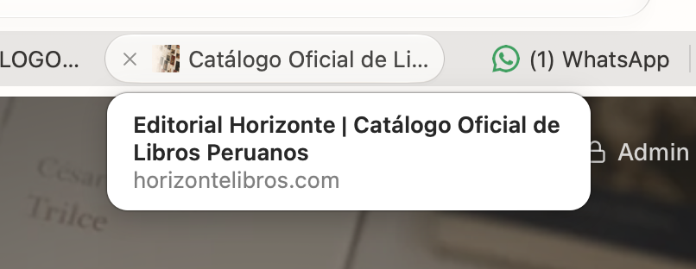
Horizonte libros – Página oficial (Reemplazar al favicon de la pagina)

PÁGINA WEB


- Encabezado

Horizonte Libros Catálogo – Distribución – Mi cuenta – Carrito

Todas las pestañas se abren en un espacio distinto, no están en el mismo espacio inicial

Pestaña “Catálogo” (sacar el texto “Explora nuestra colección curada de literatura…”)
Conservar las dos opciones:
- el comprador puede buscar a través de la barra de búsqueda
- el comprador pueda tener debajo el catálogo organizado por bloques (o lo que sea más moderno e intuitivo), siguiendo la siguiente clasificación. Considerar que tenemos 2 SELLOS EDITORIALES. Aún no tengo títulos para agregar a Papel de Viento, pero ¿se puede dejar oculto y luego activarlo cuando lo completemos?

(menús desplegables, bloques ordenados, separación de módulos, sin fricción, facilidad a los clientes finales de revisar el contenido del catálogo, respetando la organización de a continuación , que la editorial tiene diferentes colecciones subgrupos amplios, de acuerdo con el siguiente orden, diferentes series)
Editorial Horizonte
Colección José María Arguedas (CJMA)
Serie Narrativa
Serie Poesía
Serie Ensayo
Serie Estudios Críticos
Plan Lector
Colección César Vallejo (CCV)
Serie Poesía
Serie Estudios Críticos
Colección Francisco Carrillo (CFC)
Serie Enciclopedia Histórica de la Literatura Peruana
Colección Ralph Bolton (CRB)
Serie Estudios Etnográficos
Serie Etnografía Clásica en el Altiplano Peruano 1940-1980
Colección Narrativa (CN)
Serie Clásicos
Serie Contemporáneos
Colección Poesía (CP)
Colección Ensayo (CE)
Serie Crítica Literaria
Serie Ciencias Sociales
Serie Arte y Cultura
Serie Amazonía
Colección Infanto-Juvenil (CIJ)
Colección Miscelánea (CM)
Colección Idiomas (CI)
Papel de viento

SUB-PÁGINA PESTAÑA SECUNDARIA “Distribución” (Breve reseña y detalle de los títulos)
“Mi cuenta” (Enviar presupuesto base de datos dinámicas de clientes y administrador completo) PENDIENTE.
¿Es posible agregar el botón de registro o inicio para que los usuarios tengan su cuenta dentro de la página? La idea es, de esa manera, recolectar datos de los que visitan en el sitio; lo que dejan en el carrito, pero no compran; lo que compran y fidelizarlos con ofertas o descuentos por compra.
“Carrito”
“Ícono modo oscuro/claro”

“Administración” no puede estar visible para toda la gente que ingrese a la página. Deberíamos tener en el menú “Mi cuenta” una opción que, con nuestras credenciales, nos dirija al panel de administración. (PANEL /administración)

- Imagen de fondo
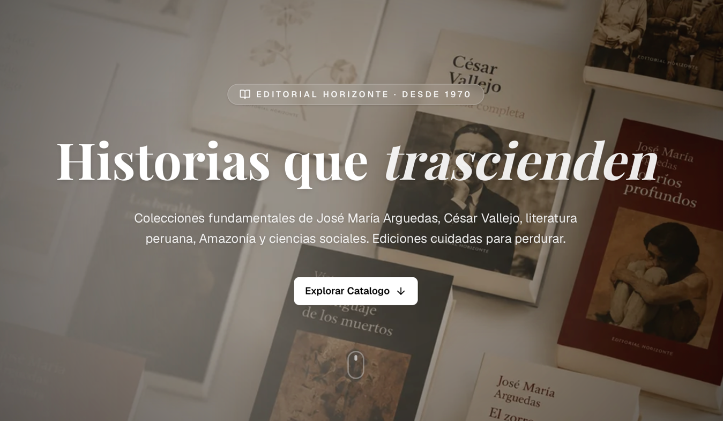

Reducir a la mitad del alto este fondo, colocar de fondo la imagen que te pasaré.
Quitar la barra “Editorial Horizonte - desde 1970” e “Historias que trascienden”.
Quitar el resto del texto “Colecciones fundamentales…”, el botón que se mueve y la barra móvil de abajo.
“Explorar catálogo” tiene que abrir la clasificación del catálogo en sellos y sus colecciones (ver opciones) y NO el catálogo desordenado y todo junto como está ahora. QUE DIRIGE A LA SUBPAGINA CATÁLOGO

- Inmediatamente debajo de esta imagen de fondo tienen que estar las NOVEDADES y PRÓXIMAMENTE (una fila debajo de la otra, con las portadas solamente y que al hacer clic te lleve a la información completa como aparece ahora)

Novedades (colocar los títulos que están marcados con ese rótulo en el Word que te mandé)
Próximamente (colocar las portadas que te pasaré en otro link) Relatos completos, Amauta 100 años… pedir a Juan
“Nosotros”
Nuestro sello Editorial Horizonte nació como un proyecto comprometido con la difusión del pensamiento crítico, la memoria histórica y la riqueza literaria y cultural del Perú y América Latina.
Desde su fundación en 1968, ha sido la casa editorial oficial de José María Arguedas y ha publicado la obra de César Vallejo y de destacados escritores e intelectuales de las ciencias sociales y las humanidades.
Nuestra misión es hacer llegar al lector contemporáneo ediciones rigurosas y cuidadas que preserven la identidad costeña, andina y amazónica, propiciando el diálogo intercultural y la reflexión crítica con las nuevas generaciones.
Actualmente también ofrecemos servicios de edición, impresión y distribución de libros a nivel nacional.
El último ítem, “2 almacenes y salas”, cambiarlo por “5 + puntos de venta físicos”

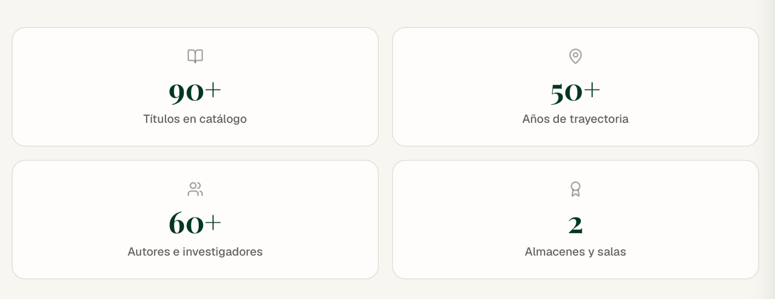

“¿Por qué elegirnos?” (Sacar “nuestros pilares”)
Más que una librería, un espacio para la creación y la difusión del libro peruano

Sacar lo que está ahora y reemplazar por:
Sello editorial consolidado
Con más de 40 años en el sector editorial
Catálogo único
Títulos seleccionados que reflejan la diversidad de nuestro país y la complejidad de nuestra región
Equipo editorial profesional
Formado por artistas, diseñadores, correctores y editores nacionales y extranjeros
Atención personalizada
Te asesoramos con la calidez y la cercanía que nos caracteriza

“Contacto” (al estilo de “Nosotros”, no como pie de página)
Dirección: Jirón Sucre 470, San Miguel, Lima Metropolitana
Teléfono: + 51 955637859 redireccionar a whatsapp inmediatamente al dar clic

Correo electrónico
contacto@horizontelibros.com redireccionar a correo previo enviar
ventas@horizontelibros.com redireccionar a correo previo enviar

SÍGUENOS
logo de IG editorialhorizonte
logo del Face editorial.horizonte

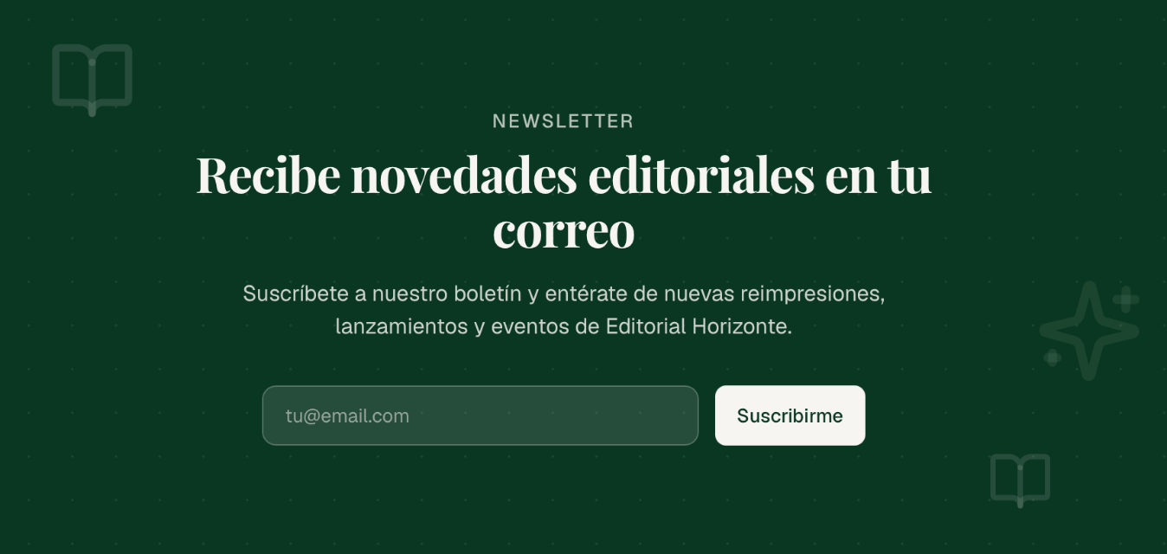
Solo cambiaría el texto descriptivo por: “Suscríbete a nuestro boletín y entérate de todas las novedades (lanzamientos, eventos y más)”

Lo demás sacarlo y conservar el pie de página final, pero “2026 Horizonte Libros. Todos los derechos…”.

ESTRUCTURA DE LOS LIBROS EXHIBIDOS

No pueden aparecer en el primer espacio como están ahora
Solo las Novedades y Próximamente: portada nada más

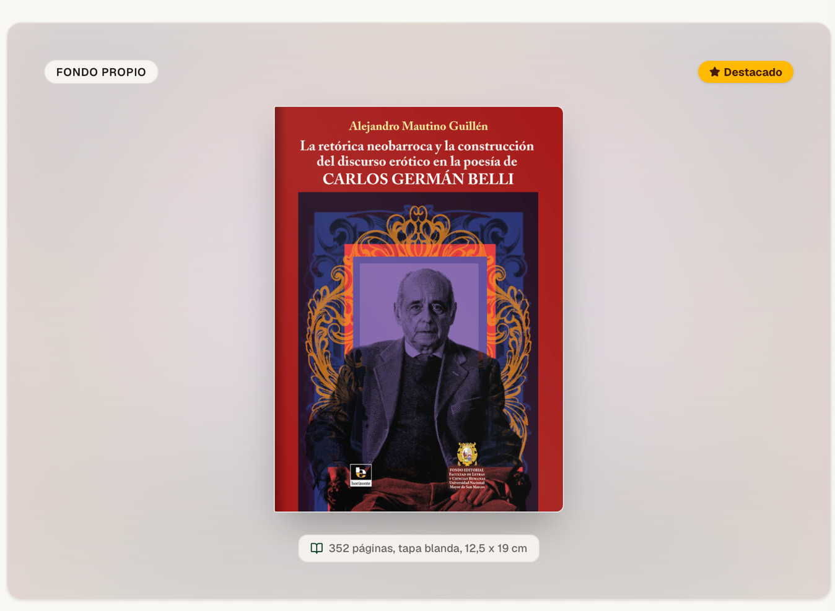
Sacar el destacado a todos los libros, deberíamos reservarlo para las novedades o reimpresiones importantes
El botón de “Fondo propio” cambiar por “Sello propio” y poner la opción de poner “Sello distribuido”

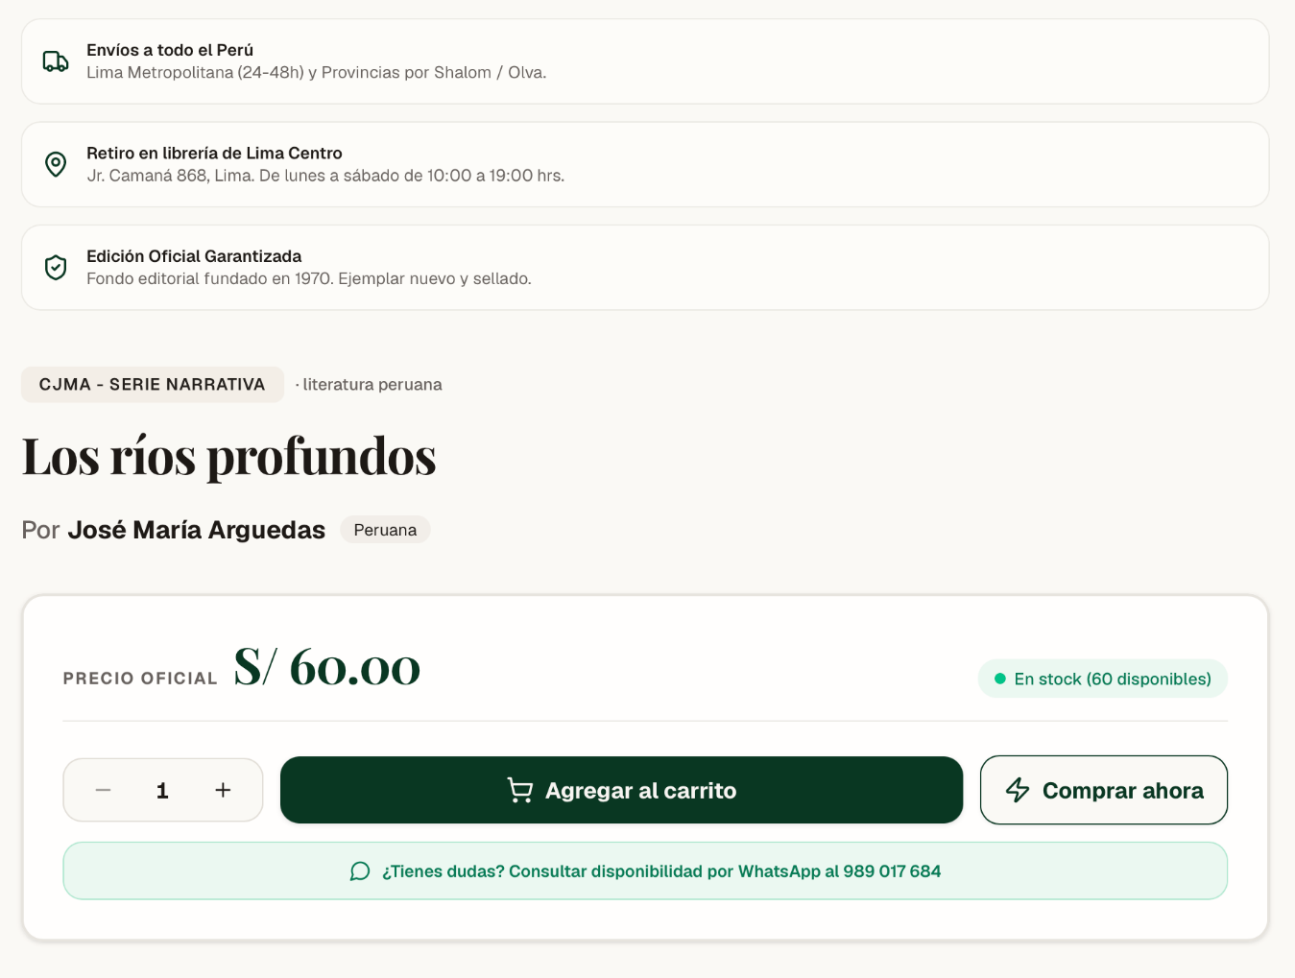

Cambiar:
Envíos a todo Lima

Cambiar:
Retiro en punto de venta
Jirón Sucre 470, San Miguel, Lima Metropolitana
Lunes a viernes de 10:00 a 14:00 hrs o visita coordinada al + 51 955637859

Cambiar:
Edición oficial garantizada
Sello editorial certificado contra la piratería. Ejemplar nuevo y sellado.
En “Compra ahora” revisar “Punto de retiro”: tiene que ser el domicilio en San Miguel o envío por delivery
Asociar el número de teléfono + 51 955637859 al botón de consultas

REVISAR TODOS LOS TÍTULOS PORQUE HAY MUCHAS REPETICIONES Y EQUIVOCACIONES DE PORTADAS
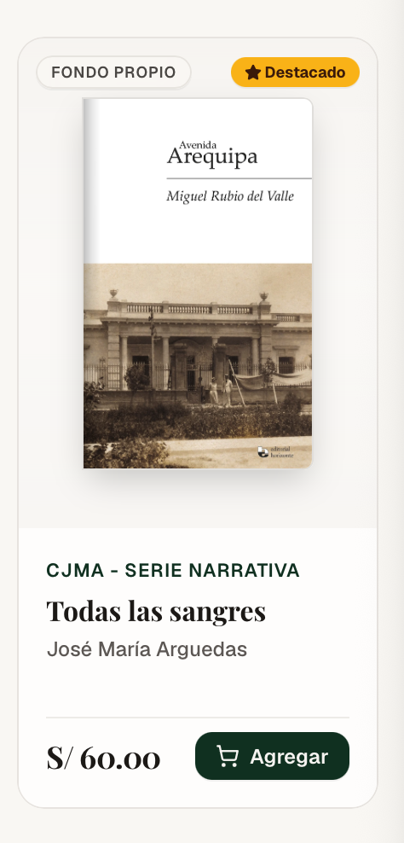

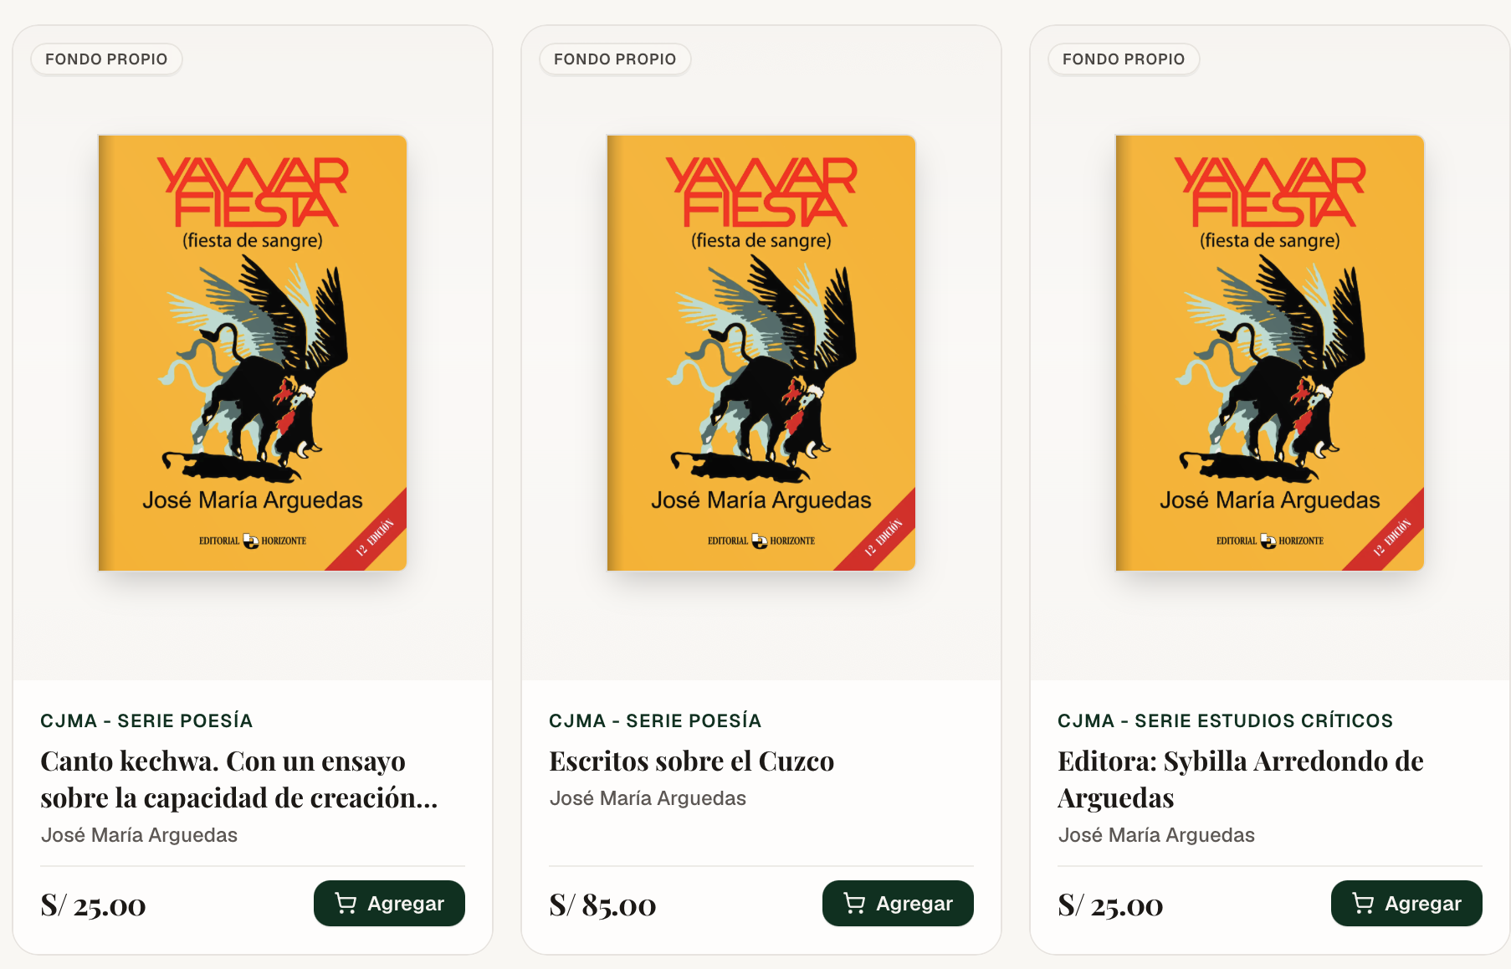

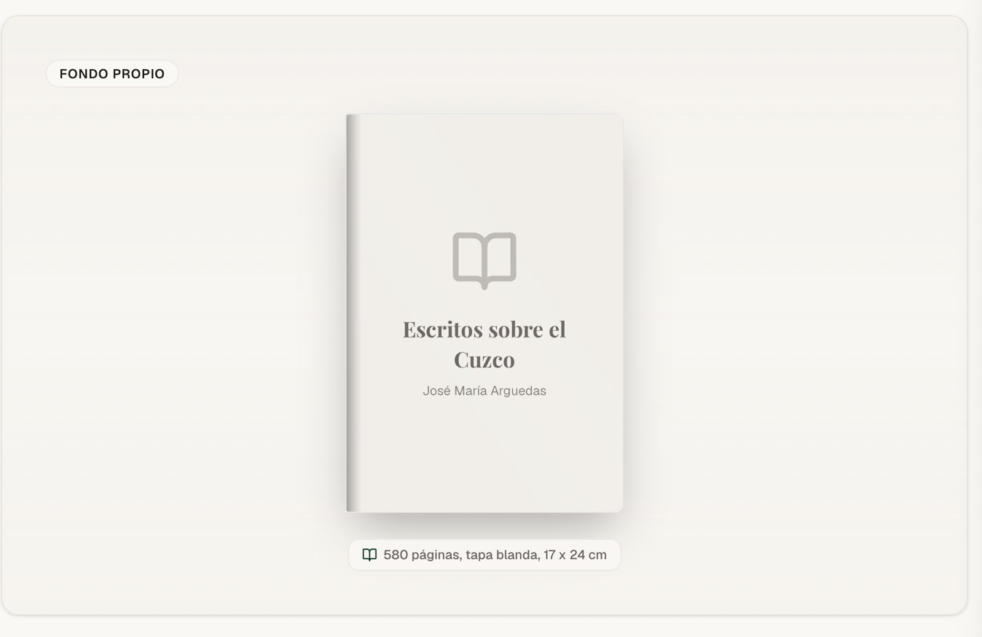
¿Cómo se han pensado los pagos? Debería realizarse automáticamente con medios de pago en efectivo y crédito

